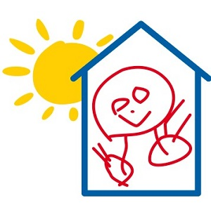
Gastouderbureau
Kid@home
Bosweistraat 10 6681 AW Bemmel 0481-464386 info@kidathome.nl

Toestemmingsformulier beeldmateriaal.

Er zullen bij uw gastouder regelmatig foto's en/of video's worden gemaakt. Bijvoorbeeld bij leuke activiteiten en bijzondere momenten. Deze willen wij graag met u delen.
Het kan voorkomen dat er andere kinderen op het beeldmateriaal staan dan uw eigen zoon en/of dochter.
Middels dit formulier willen wij uw toestemming vragen voor het maken van beeldmateriaal en de wijze waarop dit materiaal gebruikt mag worden.


Algemene gegevens

Naam ouder(s)/ verzorger(s):
Naam kind(-eren):
Geboortedatum:
Naam gastouder:

Ja, ik geef toestemming dat mijn kind wordt vastgelegd op foto/video en wil dit beeldmateriaal graag ontvangen.

Ja, ik geef toestemming dat mijn kind wordt vastgelegd op foto/video en dat dit beeldmateriaal met andere ouders bij onze gastouder wordt gedeeld.

Ja, ik geef toestemming dat mijn kind wordt vastgelegd op foto/video en dit beeldmateriaal via internet (zoals website, social media) gepubliceerd wordt.

Nee, ik geef geen toestemming dat mijn kind wordt vastgelegd op foto/video.

Datum:
Plaats:

Handtekening:

